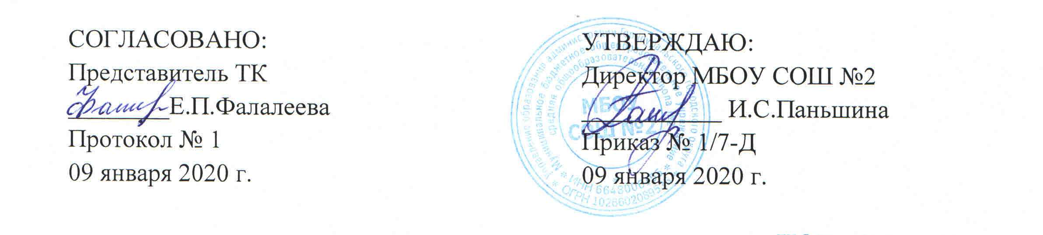
ИОТ – 014 – 2020

ИНСТРУКЦИЯ
по охране труда для механика школьного автобуса

1. Общие требования безопасности
1.1. Настоящая должностная инструкция разработана на основе Трудового кодекса РФ, Устава школы, правил внутреннего трудового распорядка.
1.2. На должность механика школьного автобуса (далее -механик), принимается лицо в возрасте от 18 лет, имеющее высшее или среднее техническое образование, прошедшее соответствующее обучение и имеющее удостоверение.
1.3. На должность механик назначается и от должности освобождается приказом директора школы.
1.4. На время отсутствия механика (болезнь, отпуск, пр.) его обязанности выполняет лицо, назначенное приказом директора и имеющее удостоверение.
1.5. Механик непосредственно подчиняется директору школы.
1.6. Механик должен знать:
– назначение, устройство, принцип действия и работу агрегатов, механизмов и приборов обслуживаемых автобусов;
– правила дорожного движения и технической эксплуатации автобусов;
– причины, способы обнаружения и устранения неисправностей, возникших в процессе эксплуатации автобусов;
– правила проведения технического обслуживания автобусов;
– правила хранения автобусов в гаражах и на открытых стоянках;
– правила эксплуатации аккумуляторных батарей и автобусных шин;
– влияние погодных условий на безопасность вождения автобусов;
– способы предотвращения дорожно – транспортных происшествий;
– приемы оказания доврачебной помощи при несчастных случаях;
– порядок экстренной эвакуации пассажиров при дорожно – транспортных происшествиях;
– правила заполнения первичных документов по учету работы автобусов;
– правила техники безопасности и внутреннего распорядка.

2. Функции
2.1.На механика возлагается организация технически грамотной эксплуатации автотранспортных средств, обеспечение безопасности дорожного движения технического контроля автомобильного транспорта, средств механизации.

3. Должностные обязанности
На механика возлагаются следующие должностные обязанности:
3.1.Обеспечение ежедневного контроля технического состояния транспортного средства перед выездом на линию и по возвращении к месту стоянки.
3.2. Своевременное выполнение в путевом листе отметки о технической исправности транспортного средства.
3.3. Осуществление технического обслуживания автобусов.
3.4. Осуществление своевременного и качественного ремонта автобусов и поддержание их в работоспособном состоянии.
3.5. Отслеживание исправного состояния эксплуатируемых автобусов.
3.6. Обеспечение правильной и безаварийной работы автобусов.
3.7. Участие в модернизации автобусов.
3.8. Учет выполнения работ по ремонту автобусов.
3.9. Обеспечение соблюдения правил охраны труда и техники безопасности при производстве ремонтных работ.
3.10. Проведение инструктажей с водителями.

4. Права работника
Механик имеет право:
4.1. Запрашивать и получать необходимую информацию и документы, относящиеся к вопросам его деятельности.
4.2. Вносить предложения непосредственному руководителю по совершенствованию работы, связанной с предусмотренными настоящей должностной инструкцией обязанностями.
4.3. На предоставление бесплатной специальной одежды.
4.4. На повышение квалификации.
4.5. Требовать от руководства оказания содействия в исполнении своих профессиональных обязанностей и осуществлении прав.
4.6. На все предусмотренные законодательством социальные гарантии.
4.7. На иные права, предусмотренные трудовым законодательством.

5. Ответственность работника
5.1. Механик несет ответственность за неисполнение или ненадлежащее
исполнение возложенных на него обязанностей в порядке и в случаях, которые установлены федеральными законами.

6. Взаимоотношения. Связи по должности
Механик:
6.1. Работает по графику, составленному исходя из 40 – часовой рабочей недели, утвержденному директором школы.
6.2. Получает от своего непосредственного руководителя информацию нормативно – правового и организационно – методического характера, знакомится под расписку с соответствующими документами.
6.3. Систематически обменивается информацией по вопросам, входящим в его компетенцию.

С инструкцией по охране труда ознакомлен:

«_____» __________ 20__г. ______________ /__________________
дата подпись Фамилия И.О.
«_____» __________ 20__г. ______________ /__________________
дата подпись Фамилия И.О.
«_____» __________ 20__г. ______________ /__________________
дата подпись Фамилия И.О.

